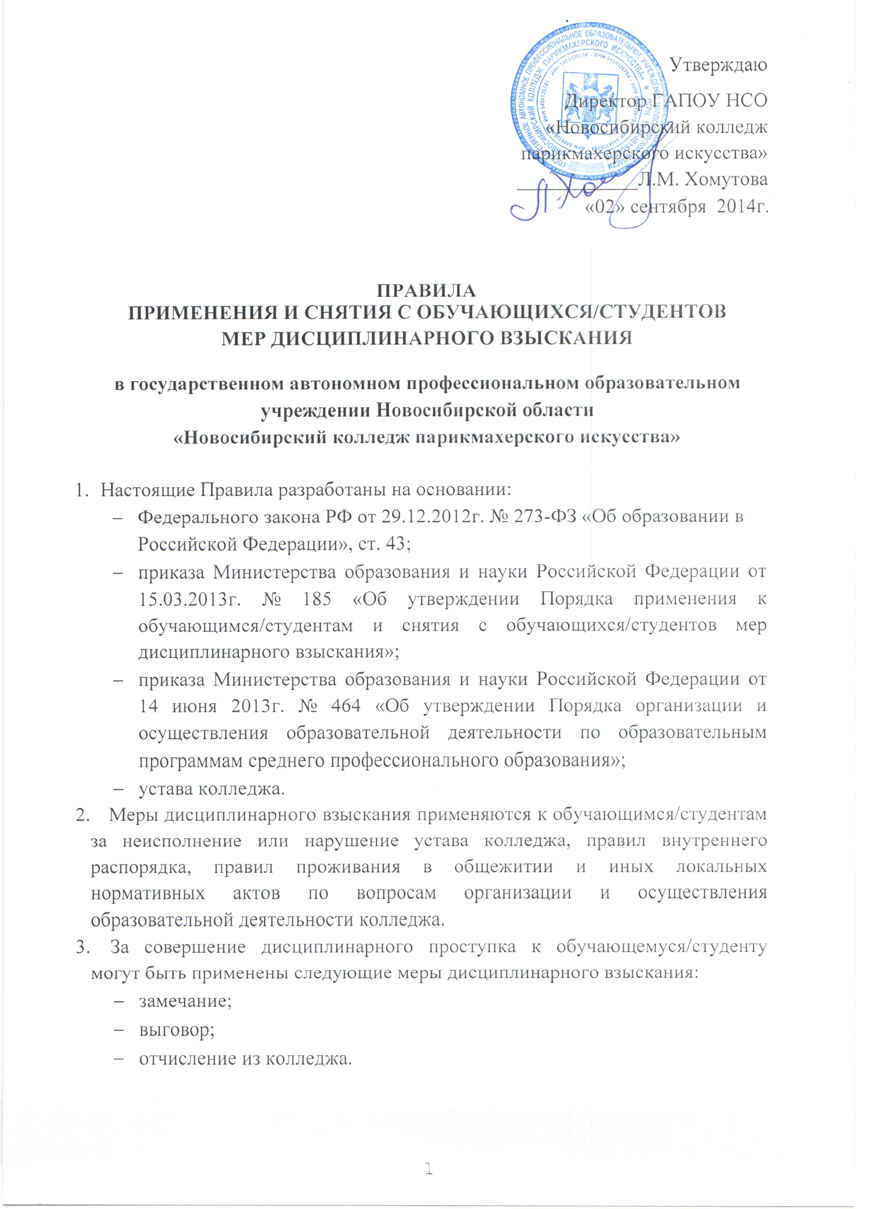
- За каждый дисциплинарный проступок может быть применена одна мера дисциплинарного взыскания.
При выборе меры дисциплинарного взыскания должна учитываться тяжесть дисциплинарного проступка, причина и обстоятельства при которых он совершен, предшествующее поведение обучающегося/студента, его психофизическое и эмоциональное состояние, а также мнение представителя студенческого совета колледжа.
- Не допускается применение мер дисциплинарного взыскания к обучающимся/студентам во время их болезни, каникул, академического отпуска, отпуска по беременности и родам или отпуска по уходу за ребенком.
- До применения меры дисциплинарного взыскания администрация колледжа должна затребовать от обучающегося/студента письменное объяснение. Если по истечении трех учебных дней указанное объяснение обучающимся/студентом не представлено, то составляется соответствующий акт. Отказ или уклонение обучающегося/студента от предоставления им письменного объяснения не является препятствием для применения меры дисциплинарного взыскания.
- Мера дисциплинарного взыскания применяется не позднее одного месяца со дня обнаружения проступка, не считая времени отсутствия обучающегося/студента, указанного в пункте 5 настоящих Правил, а также времени, необходимого на учет мнения студенческого совета колледжа, но не более семи учебных дней со дня представления директору колледжа мотивированного мнения в письменной форме.
- Отчисление несовершеннолетнего обучающегося/студента, достигшего возраста пятнадцати лет, из колледжа как мера дисциплинарного взыскания допускается за неоднократное совершение дисциплинарных проступков.
- Указанная мера дисциплинарного взыскания приметается, если иные меры дисциплинарного взыскания и меры педагогического воздействия не дали результата и дальнейшее пребывание обучающегося/студента в колледже оказывает отрицательное влияние на других обучающихся/студентов, нарушает их права и права работников колледжа, а также нормальное функционирование колледжа.
- Отчисление несовершеннолетнего обучающегося/студента как мера дисциплинарного взыскания не приметаются, если сроки ранее примененных к обучающемуся/студенту мер дисциплинарного взыскания истекли и (или) меры дисциплинарного взыскания сняты в установленном порядке.
- Решение об отчислении обучающихся/студентов - детей-сирот, детей, оставшихся без попечения родителей, принимается с согласия комиссии по делам несовершеннолетних и органа опеки и попечительства.
- Об отчислении несовершеннолетнего обучающегося/студента в качестве меры дисциплинарного взыскания, колледж незамедлительно обязан проинформировать комиссию по делам несовершеннолетних.
- Применение к обучающемуся/студенту меры дисциплинарного взыскания оформляется приказом директора колледжа, который доводится до обучающегося/студента, родителей (законных представителей) несовершеннолетнего обучающегося/студента, под роспись в течении трех учебных дней со дня его издания, не считая времени отсутствия обучающегося/студента в колледже.
- Отказ обучающегося/студента, родителей (законных представителей) несовершеннолетнего обучающегося/студента, ознакомиться с указанным приказом (распоряжением) под роспись оформляется соответствующим актом.
- Обучающийся/студент, родители (законных представителей) несовершеннолетнего обучающегося/студента вправе обжаловать решение колледжа в комиссии по урегулированию споров.
- Решение комиссии по урегулированию споров между участниками образовательных отношений является обязательным для всех участников образовательных отношений в колледже и подлежит исполнению в сроки, предусмотренные указанным решении.
- Решение комиссии по урегулированию споров между участниками образовательных отношений может быть обжаловано в установленном законодательством РФ порядке.
- Если в течение года со дня применения меры дисциплинарного взыскания к обучающемуся/студенту не будет применена новая мера дисциплинарного взыскания, то он считается не имеющим меры дисциплинарного взыскания.
- Директор колледжа до истечения года со дня применения меры дисциплинарного взыскания имеет право снять ее с обучающегося/студента по собственной инициативе, просьбе самого обучающегося/студента, родителей (законных представителей) несовершеннолетнего обучающегося/студента, ходатайству студенческого совета.

Настоящее Положение рассмотрено и принято на заседании педагогического совета ГАПОУ НСО «Новосибирский колледж парикмахерского искусства», протокол №1 от «29» августа 2014 г.

